Rapporto di minoranza
(ANNULLA E SOSTITUISCE LA VERSIONE DEL 23 MARZO 2021)

12 aprile 2021 FINANZE E ECONOMIA

della Commissione economia e lavoro
sull'iniziativa parlamentare 17 febbraio 2020 presentata nella forma elaborata da Andrea Censi e Fabio Käppeli "Modifica della Legge sull’apertura dei negozi (Basta divieti, più libertà!)"

INDICE
1. CONSIDERAZIONI INTRODUTTIVE 2
1.1 Le richieste dell’iniziativa e il suo istoriato 2
1.2 Quale approccio? Economico o sociale? 2
2. AUDIZIONI COMMISSIONALI 3
3. PREVENZIONE E GIOVANI: UNO STRUMENTO CHE FUNZIONA 3
3.1 Ginevra pionieristica 3
3.2 Losanna e il Canton Vaud 4
4. LA POSIZIONE DELLE ASSOCIAZIONI CHE SI OCCUPANO
DI DIPENDENZE E PREVENZIONE 6
5. CONSIDERAZIONI DI ORDINE ECONOMICO:
UN VANTAGGIO DI QUALE SETTORE? 7
6. IL "COMPROMESSO DEI FERMENTATI" 7
7. NON SOLO GIOVANI: ALCOLISMO E CONSUMO A RISCHIO
SONO AUMENTATI ANCHE FRA ADULTI E ANZIANI 8
8. PUNTI DI VENDITA FFS 9
9. CONCLUSIONI 9

CONSIDERAZIONI INTRODUTTIVE

1.1 Le richieste dell’iniziativa e il suo istoriato
L’iniziativa elaborata dei deputati Censi e Käppeli, denominata “Basta divieti, più libertà!”, mira a stralciare 4 capoversi di altrettanti differenti articoli della legge sull’apertura dei negozi. Con queste modifiche si toglierebbe il divieto di vendere bevande alcoliche dopo l’orario di chiusura dei negozi.
Tale divieto è stato introdotto durante l’approvazione della legge sopracitata, passata in Gran Consiglio il 23 marzo 2015 e approvata dal popolo il 28 febbraio 2016. Sia durante il dibattito in plenaria sia in quello pubblico precedente la votazione, questo divieto è passato un po’ in “sordina”: non ci fu un vero e proprio confronto sul tema, che verteva soprattutto sull’orario di apertura dei negozi. Forse proprio a causa dell’assenza di un dibattito che ha permesso di chiarire le motivazioni, gli iniziativisti nel loro atto parlamentare bollano questa misura come “inutile”.
Ma ripercorrendo l’istoriato che ha portato alla proposta, poi approvata, di introdurre questa restrizione, ci accorgiamo che non è casuale o irragionevole, anzi. Dobbiamo tornare al 2008 per risalire alla radice di questa norma, quando la violenza giovanile destava molte preoccupazioni e venne creato il gruppo “Giovani, violenza, educazione”, presieduto da Antonio Perugini e che raggruppava al suo interno figure specialistiche del settore. Il risultato di questo gruppo di lavoro fu una serie di proposte, tra cui quella oggi in discussione. L’obiettivo primario di questo divieto, come approfondiremo in seguito, era quello di mitigare la violenza giovanile, spesso alimentata dal consumo eccessivo di alcol e da modalità di assunzione rischiose (binge drinking, in parole povere bere molto alcol in poco tempo). Come ricorda il Consiglio di Stato in una sua risoluzione inviata all’attenzione della Commissione economica lavoro, l’Esecutivo aveva salutato favorevolmente la proposta come risulta dal messaggio n. 6480 del 23 marzo 2011 (pag. 23).

1.2 Quale approccio? Economico o sociale?
Una delle prime riflessioni scaturite in Commissione verteva sulla sua assegnazione alla nostra Commissione, che si occupa di economia e lavoro. La radice del divieto va considerata come uno strumento di politica sociale e sanitaria, l’assegnazione a questa Commissione era messo in dubbio. Si tratta di una questione di fondo centrale: con quale approccio la vogliamo trattare? Evidentemente questo divieto è contestato dai distributori di benzina per la sua natura di freno economico, di restrizione che diminuisce gli incassi e che quindi limita la libertà economica.
L’approccio preponderante in questo rapporto è però quello incentrato sulla misura in termini sanitari e sociali. Per ponderare adeguatamente gli interessi in gioco, occorre chiedersi: la misura è realmente efficace? Ci sono evidenze che lo dimostrano?
Un'altra considerazione da fare in entrata è la seguente: questo rapporto non vuole in nessun modo demonizzare le bevande alcoliche, ma neppure banalizzarle. Spesso inoltre si scriverà di giovani, va precisato fin da subito che (fortunatamente) la grande maggioranza dei giovani fa le proprie sperimentazioni ed esperienze rimanendo in un contesto di uso e non di abuso. Tuttavia questa misura, come ogni misura di tipo strutturale, ragiona per ampie categorie di popolazione, per questo motivo in questo rapporto ci si rivolgerà “ai giovani” in maniera non precisamente differenziata.

AUDIZIONI COMMISSIONALI
In data 13 ottobre 2020 la Commissione ha ospitato in audizione l’avv. Antonio Perugini, che ha coordinato il gruppo di lavoro “Giovani, violenza, educazione”, in modo da approfondire con lui le motivazioni alla base di tale divieto e sentire la sua posizione. Nel suo articolato intervento l’avvocato ricorda che il suddetto gruppo elaborò 36 misure in ambito educativo, preventivo, correttivo e contenitivo. “La misura 12 (quella che stiamo trattando) si inseriva in un contesto di fenomeni di violenza praticata da giovani. Avevamo constatato che la maggior parte di questi episodi, che terminavano anche in modo tragico, avveniva in zona urbana, nelle ore serali e notturne e in ambiti di gruppo e che era accompagnata dall’uso smodato, se non dall’abuso, di bevande alcoliche (…) La nostra proposta era tesa a inserire una specifica base legale per limitare, o non favorire, la diffusione di bevande tra i giovani che spesso, si era constatato, si rifornivano in chioschi, visto che l’orario di chiusura era più favorevole.”
Aggiungiamoci che oggi, a differenza del 2009 che è l’anno di stesura di queste proposte, la diffusione capillare dei benzinai è molto più ampia dei sopracitati chioschi, che erano molti meno e chiudevano prima. Indi per cui tale misura oggi, da questo punto di vista, è ancor più giustificata che allora. Continua Perugini:
"Questa misura era volta a limitare orari e luoghi in cui poter reperire gli alcolici (…)
I minorenni non potevano comunque acquistarlo e mandavano i maggiorenni per superare l’ostacolo (…) Dal profilo generale questa misura fu presa a seguito dei primi studi dedicati agli effetti in aumento, constatato soprattutto nei nosocomi svizzeri, di ricoveri in strutture ospedaliere dei giovani a causa del consumo di alcol."
In conclusione, dopo un’interessante e approfondita discussione che ha toccato anche altre tematiche correlate, viene posta a Perugini la domanda se la misura ha ancora “senso”. L’avvocato risponde con una domanda: “se il divieto posto attualmente nella legge dovesse essere tolto a quale messaggio passerebbe alla frangia problematica della nostra gioventù? Verrebbe interpretata come il semplice ritorno alla situazione precedente l’introduzione del divieto?”. In altri termini l’avvocato Perugini ritiene che il divieto vada mantenuto.
La Commissione ha inoltre richiesto al relatore Alessandro Speziali di sentire l’opinione del Magistrato dei minorenni Reto Medici, il quale, dal suo osservatorio privilegiato, si è detto anch’esso favorevole allo status quo.

PREVENZIONE E GIOVANI: UNO STRUMENTO CHE FUNZIONA
A seguito di questa audizione i relatori del presente rapporto hanno fatto una serie di approfondimenti, la domanda centrale che ha mosso le ricerche è, come già scritto sopra, quella di capire se il divieto sia ancora attuale e se la misura è efficace per proteggere i giovani.

3.1 Ginevra pionieristica
È dal lontano febbraio 2005 che Ginevra ha intensificato i propri sforzi in materia di prevenzione all’alcol. Risale a quella data l’interdizione di vendere alcol da asporto dalle ore 21 alle ore 7.
Uno studio realizzato da Addiction Suisse su mandato dell’Ufficio della sanità pubblica, mostra chiaramente come questa misura abbia permesso di rafforzare la protezione della gioventù e ridurre il numero di intossicazioni alcoliche.
Nel quadro dell’analisi scientifica un’equipe di ricercatori ha comparato l’evoluzione delle ammissioni legate all’alcol tra gli ospedali di Ginevra e quelli del resto della svizzera. Tra il 2002 e il 2007 il numero di urgenze per intossicazioni alcolica era globalmente aumentato in Svizzera. Ma nel Canton Ginevra, dopo l’introduzione del divieto nel 2005, il numero è diminuito tra la fascia d’età 10/15 anni, contrariamente al resto della Svizzera.
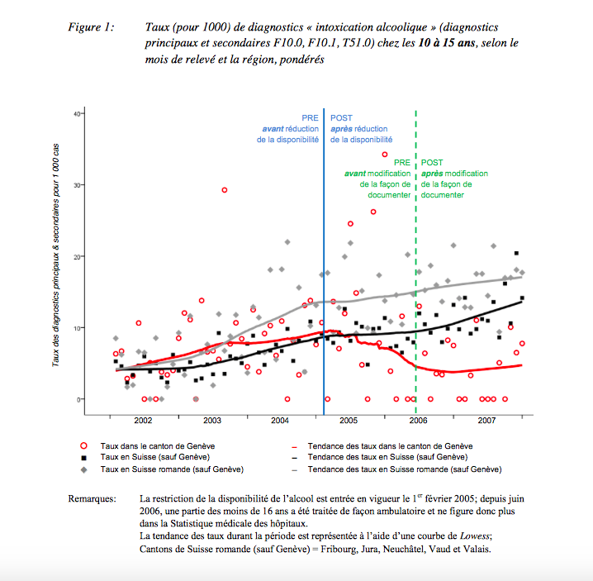

3.2 Losanna e il Canton Vaud
A seguire la pionieristica Ginevra in materia di restrizioni vi è la città di Losanna, che nel mese di giugno del 2013 introduce tale divieto per le bibite alcoliche da asporto dopo le ore 20. Mentre due anni dopo, il 1.6.2015 il divieto viene esteso a tutto il Canton Vaud.
Uno studio commissionato dal Canton Vaud e realizzato da Addiction Suisse, che è l’associazione mantello di coloro che si occupano di prevenzione in svizzera, in collaborazione con il centro ospedaliero universitario vodese, ha mostrato gli effetti positivi di questa nuova disposizione legale proprio sul consumo tra gli adolescenti e i giovani a rischio.
In particolare si è potuta osservare una importante diminuzione di ospedalizzazioni con alto grado alcolico. L’analisi statistica ha permesso di rilevare come nel Canton Vaud, dopo l’entrata in vigore del divieto, siano state ridotte del 20% le ospedalizzazioni di giovani tra i 19 e i 29 anni con un importante grado alcolico nel sangue. Attenzione, per questo campione analizzato l’alcool per questi pazienti non era il motivo primario del ricovero, ma l’equazione è chiara: non potendosi procurare alcol a basso costo si sono ridotte le alcolemie alte e i relativi comportamenti a rischio (incidenti stradali, risse, infortuni) hanno comportato una minore ospedalizzazione. Ecco un grafico estremamente significativo:
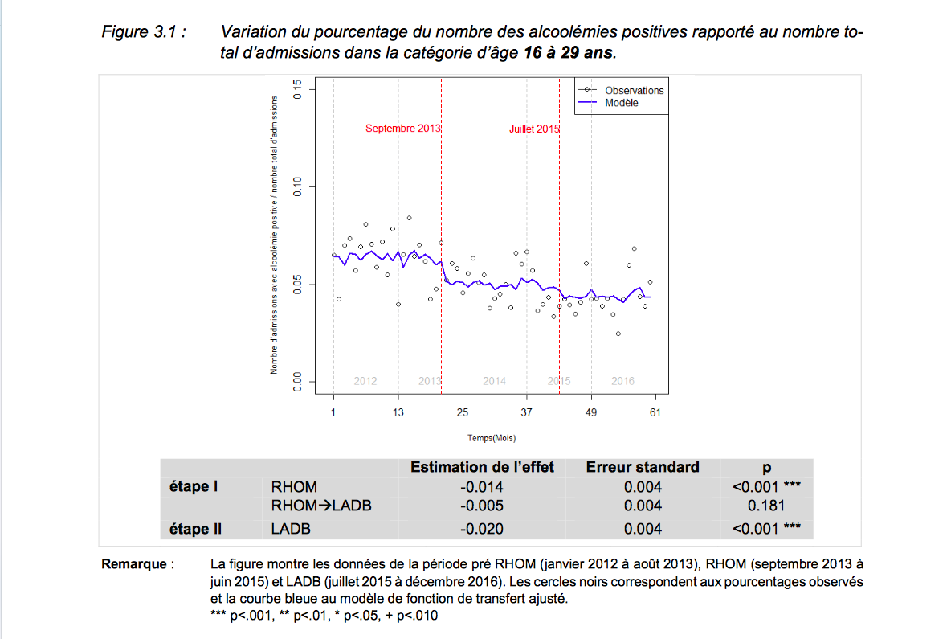

Un’altra rilevanza scientifica che mostra lo studio è che il divieto ha permesso di evitare circa 200 ospedalizzazioni annuali per intossicazione di alcol tra tutte le fasce di età, ma il dato è particolarmente positivo per quel che riguarda i giovani. Nell’immagine seguente si può osservare come, soprattutto per l’età tra i 16 e i 19 anni, dall’entrata del divieto si assiste ad un nettissimo calo, mentre la media svizzera rimane costante.
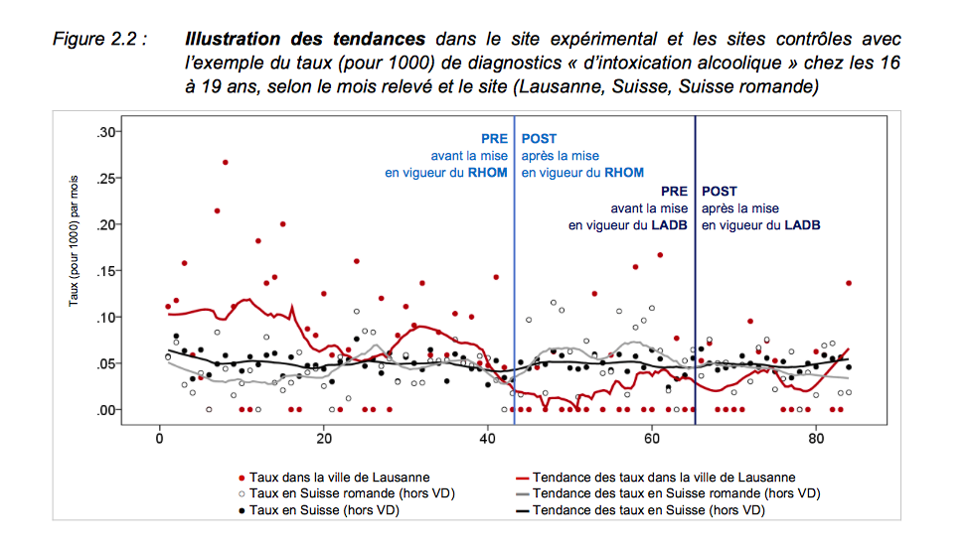

LA POSIZIONE DELLE ASSOCIAZIONI CHE SI OCCUPANO DI DIPENDENZE E PREVENZIONE
Durante questi approfondimenti ho potuto confrontarmi con Stephane Caduff, responsabile del settore prevenzione del FVA di Losanna, il quale, essendo quotidianamente a contatto con i giovani ritiene queste misure tra le più efficaci sul versante della prevenzione strutturale, dicendo che c’è ancora margine di miglioramento abbassando l’orario dalle ore 20 alle ore 19 in città e dalle ore 21 alle ore 19 nel Cantone. Ritiene il nostro modello ticinese molto positivo e dal punto di vista della prevenzione e della tutela dei giovani assolutamente controproducente e ingiustificabile levarlo.
Dopo aver mostrato nuovamente le evidenze scientifiche della bontà di questa misura in Canton Vaud, l’associazione mantello Addicction Suisse, ha lanciato un appello affinché anche altri cantoni seguissero questa via.
Mentre la GREA (raggruppamento romando studi delle dipendenze) ha, proprio nei giorni in cui in Ticino veniva depositata l’iniziativa in oggetto che bolla come inutili questi divieti, presentato una nuova meta-analisi che comprova come “fermare la vendita di alcol prima è una politica efficace, non soltanto sul piano sanitario, ma anche nel diminuire le violenze”.
A testimoniare la bontà di questa politica vi sono anche studi di livello internazionale, citiamo ad esempio quello che ha comparato 22 altri studi sul tema, giungendo alla conclusione piuttosto semplice, comprensibile e lineare che (tradotto dall’inglese) “queste evidenze aumentano le prove esistenti che il danno aumenta dopo le estensioni negli orari di negoziazione di alcolici su licenza. Fornisce nuove prove del fatto che i danni alcol-correlati diminuiscono quando l’orario di negoziazione (con e senza licenza) è limitato”.

CONSIDERAZIONI DI ORDINE ECONOMICO: UN VANTAGGIO DI QUALE SETTORE?
Il rapporto di maggioranza insiste molto sugli aspetti economici. Si parla di necessità di una regione turistica, della libertà di commercio e delle esigenze dei consumatori, fino ad arrivare a dire che togliere questo divieto rappresenterebbe un impulso post pandemico.
Innanzitutto il tutto va ridimensionato. Non abbiamo evidenze che comprovano l’entità economica del danno provocato dal divieto, ma ci sembra smisurato e strumentalizzante parlare di danno economico per i produttori locali. La vendita di prodotti locali presso stazioni di benzina è esigua, siccome i benzinai si riforniscono perlopiù con i grandi marchi.
Inoltre, in tutte queste argomentazioni vi è un errore di fondo: non è vietato ovunque vendere alcolici dopo gli orari di chiusura dei negozi, lo è soltanto per le stazioni di benzina.
Una persona adulta che desidera comprare alcol dopo l’orario di chiusura dei negozi potrà benissimo farlo acquistando d’asporto presso bar e ristoranti. Una vendita che rimane coerente con lo scopo principale del divieto in oggetto, siccome il prezzo più elevato mantiene l’efficacia preventiva della misura nei confronti dei giovani, ma permette agli adulti di rifornirsi, magari acquistandone meno a causa del prezzo (e anche questo è un effetto preventivo).
Rovesciando l’argomentazione si potrebbe quindi dire che l’attuale divieto può rappresentare uno strumento di sostegno dei bar e in piccola parte per quello della ristorazione, che tanto stanno soffrendo la pandemia, al contrario delle stazioni di benzina che hanno incrementato durante questo periodo la loro cifra d’affari. In altri termini, con l’impossibilità dei consumatori di rifornirsi di alcolici presso le stazioni di benzina dopo l’orario di chiusura dei negozi, quest’ultimi sono confrontati con due scelte: o non bere alcolici oppure comprarne da asporto presso bar e ristoranti. Il che rappresenta un (esiguo, va detto) spazio di mercato in più.
Nel rapporto di maggioranza si parla di turismo. Non esiste un solo campeggio che non abbia un bar in cui questi visitatori potranno rifornirsi. Continuerà pertanto a non esserci nessun disservizio.

IL "COMPROMESSO DEI FERMENTATI"
Tra una parte della Commissione è nato del consenso intorno a una sorta di compromesso, ossia quello di permettere la vendita di alcolici, ma distinguendo tra i fermentati e i distillati. Questa tesi dal punto di vista del relatore del rapporto di maggioranza permetterebbe di salvaguardare i giovani: sbagliato.
L’alcol è alcol, 3 cl di superalcolico contengono la stessa quantità di alcol di 3 dl di birra, ossia 12 grammi. È un po’ come se permettessimo ad un minore di entrare in possesso delle sigarette light, ma non di quelle forti. L’esperienza dimostra che se toglieremo il divieto i giovani avranno più facilità a procacciarsi l’alcol e non è un caso se nessuno studio e nessuna politica per la prevenzione ha minimamente preso in considerazione questa ipotesi.
Le modalità di assunzione a rischio, come il binge drinking (ossia bere molto alcol in breve tempo, che è particolarmente preoccupante nei giovani perché non conoscono gli effetti dell’alcol), cambierebbero solo minimamente. Il tipo di bevanda determina la modalità di assunzione soltanto in parte, in altre parole, sul fondo del fenomeno del binge drinking c’è la volontà di mettersi in mostra, di farsi accettare in un gruppo, di sfidare e trasgredire ai limiti. A differenza del consumo della maggior parte degli adulti, per il giovane l’alcol è perlopiù un mezzo per inebriarsi, non un elemento gastronomico da gustare. Se è vero che cambiano le mode, la sperimentazione giovanile tramite l’alcol rimane un punto fermo dell’esperienza trasgressiva per molti giovani.
Inoltre questa distinzione non permetterebbe di limitare tutti gli "alcopop", che sono delle bevande pensate in particolar modo per le donne e per i giovani e ce ne sono anche a base di birra (pensiamo alla celebre "Eve").
La distinzione tra fermentati e distillati, relativa alla soglia di età per vendere alcolici, era presente anche in Ticino. Tuttavia, in maniera lungimirante per quanto ci dicono molti esperti, a seguito di un dibattito parlamentare è stata tolta questa differenziazione. Le tesi erano (e rimangono) che è educativamente sbagliato distinguere, l’alcol è alcol, non c’è quello che fa male e quello che fa meno male. Questa distinzione proposta nel compromesso è quindi storicamente e fattivamente sbagliata.

NON SOLO GIOVANI: ALCOLISMO E CONSUMO A RISCHIO SONO AUMENTATI ANCHE FRA ADULTI E ANZIANI
“Rompere il tabù”. È questo lo slogan della giornata nazionale sui problemi legati all’alcol 2020. Nonostante l’alcol sia un bene di consumo molto diffuso (basta pensare che statisticamente l’eccezione è chi è astemio, non chi beve), i problemi con l’alcol sono un tabù. Si fa fatica nella nostra società a parlarne, non a caso questa iniziativa, e a maggior ragione il “compromesso” proposto, riesce ad ammettere come problematico soltanto l’abuso di alcol dei giovani, non una parola sulle persone adulte e anziani a rischio.
Ecco alcune cifre e dati di fatto:
- In Svizzera sono 250'000 le persone colpite dai problemi di alcol. Circa mezzo milione di persone sopra i 15 anni ha almeno una persona alcolista nella sua stretta cerchia famigliare (madre, padre, fratelli, sorelle, figli, partner). A questa cifra si aggiungono i circa 100'000 bambini che crescono in famiglie con problemi di alcol.
- I problemi di alcol non risparmiano nessuna classe sociale.
- Molti hanno sviluppato una dipendenza senza mai essersi ubriacati pesantemente.
Secondo il panorama delle dipendenze che si riferisce al 2020, il consumo problematico di alcol è accresciuto durante la pandemia. Le situazioni problematiche venutesi a creare (da distinguere da una e propria dipendenza) potranno protrarsi per anni. A detta della neo direttrice di Ingrado Karin Gianola siamo di fronte ad anni in cui i fattori di rischio aumenteranno (rischio perdita posto di lavoro, instabilità economica) e il preoccupante aumento del 10% di alcolisti osservato nel 2020, non è quindi circoscrivibile soltanto al periodo di maggiore difficoltà dovuto dal coronavirus, ma possiamo anzi aspettarci anni di incremento di questo dato.
Come è già stato scritto in precedenza, non si intende in questo rapporto demonizzare la vendita di prodotti alcolici, che se usati correttamente rappresentano non soltanto un fiore all’occhiello della produzione ticinese (basti pensare alla filiera vinicola), ma anche un bene di consumo estremamente apprezzabile e conviviale. Tuttavia discutendo di questa tematica riteniamo importante pensare anche ai risvolti più pericolosi e ai rischi.
Le persone che hanno un consumo a rischio o addirittura una dipendenza sono fragili e in difficoltà. Diminuire l’accessibilità all’alcol anche per esse è un fattore di prevenzione, soprattutto la sera che potrebbe rappresentare un momento di vulnerabilità. Il divieto in discussione è pertanto una misura che aiuta non solo i giovani ma anche molti adulti, anche coloro che non ne vogliono parlare o rendersene conto.

PUNTI DI VENDITA FFS
L’atto parlamentare adduce tra le motivazioni per far cadere la misura di prevenzione, il fatto che le FFS e gli shop autostradali possono vendere bevande alcoliche anche durante le fasce orarie serali.
L’esempio del Canton Vaud illustra chiaramente che se l’obiettivo è la coerenza della misura, è sufficiente chiedere alle FFS che nel nostro cantone vengano imposte queste regole ai propri inquilini. L’esperienza della svizzera francese ci dice che i rivenditori si sono adeguati alla misura in maniera rapida e senza protestare.

9. CONCLUSIONI
Per concludere, le esperienze fatte in altri cantoni e i relativi studi scientifici, i professionisti del settore delle dipendenze e della prevenzione, gli interlocutori della Commissione (il magistrato dei minorenni Reto Medici e il già procuratore pubblico Antonio Perugini) sono tutti allineati su questa posizione: la restrizione introdotta porta ad importanti benefici nella lotta all’abuso di alcol, soprattutto per i giovani e va mantenuta. Questo divieto è ritenuto un efficace strumento di prevenzione strutturale e primaria che va mantenuto.
La distinzione tra fermentati e distillati è storicamente e scientificamente sbagliata. In un periodo come quello attuale, caratterizzato da un’escalation di violenza giovanile e di un aumento di persone a rischio dipendenza da alcol, risulta estremamente controproducente il tipo di messaggio che passerebbe, banalizzante, se togliessimo tale misura di prevenzione.
Questo rapporto non nega che vi è anche un elemento economico da considerare, ma l’approccio col quale è scritto è quello (peraltro sentito da ogni area politica durante quest’anno di pandemia) che intende mettere “la salute pubblica al primo posto”. Se per migliorare la salute pubblica o prevenire comportamenti che mettono a rischio il benessere di giovani e meno giovani occorre limitare, in maniera invero molto leggera, l’economia, si ritiene questo divieto assolutamente giustificato e legittimo.
Va ricordato e sottolineato che si tratta di una limitazione davvero minima, poiché il cittadino che non può acquistare gli alcolici nelle stazioni di benzina, lo può fare (anche d’asporto) presso i bar e i ristoranti. Questo piccolo “sacrificio” da parte della popolazione adulta non vale una netta diminuzione delle ospedalizzazioni di giovani dovute all’alcol che ci indicano gli studi sulle esperienze dei cantoni romandi? È questa la domanda fondamentale.
Un’ultima considerazione. Durante il dibattito commissionale un deputato ha sollevato, centrando in pieno il punto, che si sentiva in difficoltà a decidere poco tempo dopo l’introduzione del divieto. Da parte della maggioranza commissionale non c’è stata la volontà di attendere gli esiti di questa misura, oppure di approfondire, ad esempio demandando uno studio sulla realtà ticinese che comprovasse l’efficacia in termini di salute pubblica. Ciò significa che indipendentemente dal risultato dal punto vista sanitario e sociale, dei professionisti e della scienza, questa misura vuole essere tolta perché la libertà economica per la maggioranza commissionale non deve essere messa in discussione.

Con il presente rapporto si invita quindi il Gran Consiglio a respingere l’iniziativa.

Per la minoranza della Commissione economia e lavoro:
Fabrizio Sirica e Fiorenzo Dadò, relatori
Garbani Nerini - Isabella (con riserva) - Noi - Passalia

https://www.addictionsuisse.ch/fileadmin/user_upload/DocUpload/Intoxications_Geneve_RR54B.pdf
https://www.addictionsuisse.ch/fileadmin/user_upload/DocUpload/LADB___Wicki-Gmel-Kuendig-Schneider-Bertholet-Faouzi___2018.pdf
https://grea.ch/publications/le-regime-de-nuit-diminue-la-violence
https://www.jsad.com/doi/pdf/10.15288/jsad.2020.81.5
https://www.rsi.ch/la1/programmi/informazione/il-quotidiano/ (minuto 8.55)

